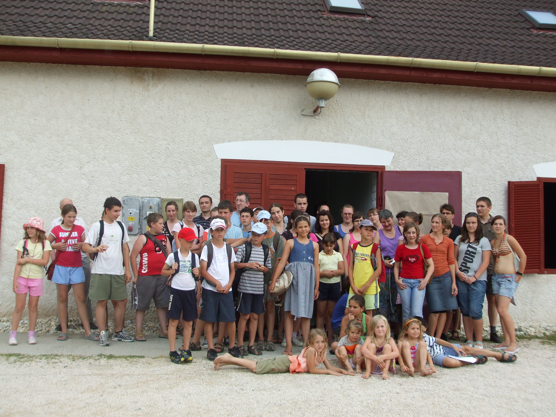
English Bible Camp
Deutscher Biebel Kurs

Újra együtt! Te se hiányozz!
Angol és német nyelvű Biblia Hét

2011. július 4-8.
Lesalja Major
Részvételi díj: 7000 Ft/fő
Jelentkezés: Barta Zsolt, Református Lelkészi Hivatal, Réde, Széchenyi u. 7. : 36 30 2446412)

